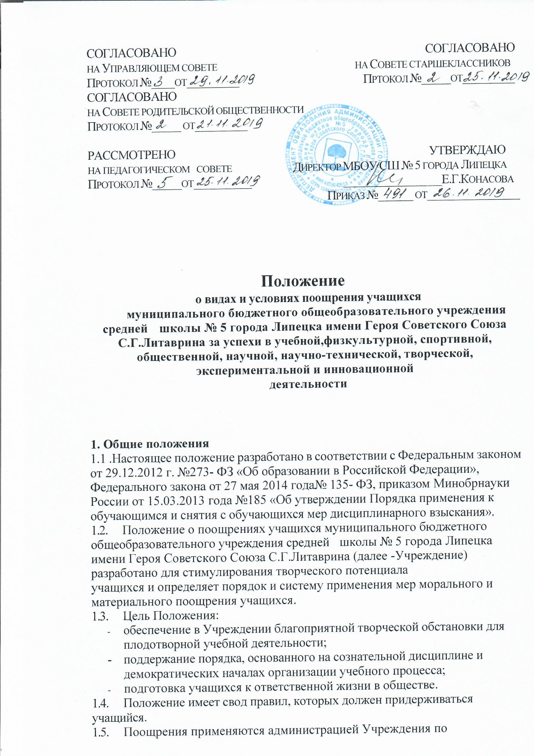

представлению Управляющего совета школы, Совета родительской
общественности, Педагогического совета, классного руководителя, а также в
соответствии с положениями о проводимых в Учреждении конкурсах и
соревнованиях и т.д.
  - Учащиеся Учреждения поощряются за успехи в учебной, спортивной,
общественной, научной, научно-технической, творческой, экспериментальной и инновационной деятельности.
1.7. Поощрения применяются в обстановке широкой гласности, доводятся до сведения учащихся, их родителей и работников Учреждения.
2. Принципы применения поощрений
Принципы:
- Единства требований и равенства условий применения поощрений для
всех;
- Гласности;
- Поощрения исключительно за личные заслуги и достижения;
- Стимулирования эффективности и качества деятельности;
- Взаимосвязи системы морального и материального поощрения.
3. Виды поощрений
3.1 Награждение Похвальным листом «За отличные успехи в учении»
3.2 Награждение Похвальной грамотой «За особые заслуги в изучении» за
успехи в учебной деятельности
3.3. Награждение Грамотой
3.4 Награждение Дипломом (1,2,3 степени)
3.4 Награждение Благодарностью.
4. Порядок предоставления учащихся к поощрению и применению мер
поощрения
4.1.Поощрения (награждение Похвальным листом «За отличные успехи в учении», Похвальной грамотой «За особые заслуги в изучении») рассматриваются педагогическим коллективом 1 раз в год и утверждаются приказом директора школы. Целью награждения Похвальным листом «За отличные успехи в учении» и Похвальной грамотой «За особые заслуги в изучении» является поощрение выпускников 9-х и 11-х классов Учреждения и обучающихся переводных классов, проявивших трудолюбие, старание и упорство в овладении знаниями. Форма Похвального листа «За отличные успехи в учении» и форма Похвальной грамоты «За особые заслуги в изучении» утверждается ежегодно приказом директора Учреждения.
4.2. Похвальным листом «За отличные успехи в учении» награждаются обучающиеся переводных классов Учреждения.
- Обучающиеся переводных классов школы, имеющие по всем предметам,
изучавшимся в соответствующем классе, годовые отметки «5», награждаются
Похвальным листом «За отличные успехи в учении».
- Решение о награждении обучающихся переводных классов Похвальным
листом "За отличные успехи в учении" принимается Педагогическим советом
Учреждения.
- Похвальный лист «За отличные успехи в учении» вручается награжденным обучающимся по окончании учебного года. Грамота или Диплом (согласно конкретному Положению конкурса, соревнования и т.д.) вручается победителям и призерам в учебных, творческих конкурсах,олимпиадах и спортивных состязаниях.

- Похвальной грамотой «За особые заслуги в изучении» награждаются
независимо от формы получения образования выпускники 9-х и 11-х классов
Учреждения.
- Похвальной грамотой «За особые заслуги в изучении» награждаются
выпускники 11-х классов Учреждения, достигшие особых успехов в изучении
одного или нескольких предметов, имеющие по ним полугодовые, годовые и
итоговые отметки «5» в классах уровня среднего общего образования, получившие по ним на промежуточной аттестации отметку «5» за время обучения в классах уровня среднего общего образования, при положительных отметках по остальным предметам, а также успешно прошедшие государственную итоговую аттестацию по данному предмету.
- Похвальной грамотой «За особые заслуги в изучении» награждаются
выпускники 9-х классов школы, достигшие особых успехов в изучении одного
или нескольких предметов, имеющие по ним итоговые оценки «5» в 5-8-х
классах, триместровые, годовые и итоговые отметки «5» в 9-ом классе, получившие по данным учебным дисциплинам на промежуточной аттестации в 9-ом классе отметку «5» и получившие по ним на государственной итоговой аттестации отметку «5», при положительных отметках по остальным предметам.
- Решение о награждении выпускников Учреждения Похвальной грамотой
«За особые заслуги в изучении» принимается Педагогическим советом Учреждения.
4.10 Похвальной грамотой «За особые заслуги в изучении» не награждаются выпускники уровней основного и среднего общего образования, получившие аттестат о соответствующем уровне образования с отличием.
4.11. Похвальная грамота «За особые заслуги в изучении» вручается выпускникам по окончании государственной итоговой аттестации вместе с аттестатом об образовании соответствующего уровня.
4.12 Грамотой за участие награждаются:
- наиболее активные участники и организаторы массовых мероприятий, проводимых в Учреждении согласно циклограмме плана работы на год, месяц: спортивных состязаний, творческих конкурсов, выставок, научно-практических конференций и др.
4.13 Дипломом 1 степени награждаются победители, дипломами 2 и 3 степени
награждаются призеры школьных мероприятий:
- творческих конкурсов, выставок, презентаций,
- спортивных состязаний,
- научно-практических конференций,
- внутришкольных проектов в системе научной, научно-технической и экспериментальной деятельности.
4.14 Благодарностью награждаются учащиеся
- на торжественных линейках, посвященных окончанию учебного года:
- за поднятие престижа на международных, всероссийских, региональных, муниципальных олимпиадах, конкурсах, турнирах,фестивалях, конференциях;
- за общественно-полезную деятельность и добровольный труд на благо
Учреждения;
- за благородные поступки и активную жизненную позицию;
- на линейке, посвященной памяти Героя Советского Союза С.Г.Литаврина и
памяти Героя России Эдуарда Белана:
• за общественно - полезную деятельность, связанную с именами героев
и работой в музеях Учреждения.
4.15 Решение о поощрении принимается Педагогическим советом и утверждается приказом директора. Учреждение ведёт учёт поощрений на бумажном и электронном носителях.

